Ребята!
Назовите сказочных героев, права которых нарушены и укажите название литературного произведения (порядковый номер сказки), из которого данный герой. Например, Колобок 2.
Подсказкой вам будут книги, представленные на онлайн страницах.

ЛИТЕРАТУРНАЯ ИГРА - ВИКТОРИНА
«СКАЗКОПРАВО».

- Какому герою известной сказки очень не везло в жизни: сначала он был собственностью одного человека, затем стал сыном другого? Разбойники не раз нарушали личную неприкосновенность этого героя, право на жизнь и свободу, пытались завладеть его имуществом, а вот правом на образование он сам не воспользовался .

- Птицы страшные летали,
Братца милого украли.
Ничего с ним не случится-
Выручит его сестрица.

О какой сказке идет речь в загадке? У каких литературных героев было нарушено право не разлучаться со своими родителями в этой сказке?

- Героиня этой сказки воспользовалась правом свободного передвижения и выбора местожительства?

- В каких сказках было нарушено право героев на неприкосновенность жилища?

- Этот герой русской народной сказки лишился жизни из-за своей доверчивости и попался на зубок одной хитрой особе.

- В этой сказке маленькая героиня воспользовалась своими правами на свободное передвижение по лесу, свободу слова и мысли. Она подверглась дискриминации, так как на ее жизнь было совершено покушение, а ее бабушка лишилась права на неприкосновенность жилища.

- Герой этой сказки содержался в неволе. Он потерял сестру, на его жизнь покушалась ведьма, нарушая его право на личную неприкосновенность и жизнь.

- Она родилась в семье, но ее старшие сестры и мачеха жестоко с ней обращались, нарушали ее многие права (право на заботу и полноценное воспитание в семье, право на охрану и защиту, право на всестороннее развитие и уважение человеческого достоинства, право на отдых и досуг) , заставляя им прислуживать. Воспользовавшись своим правом на создание семьи, девушка стала счастливой.

- В какой сказке героиня воспользовалась правом искать и находить в других странах убежище и защиту от преследований?

1.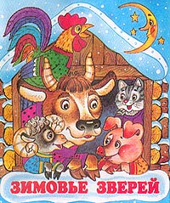 2.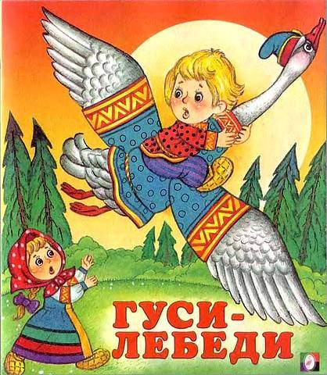

3. 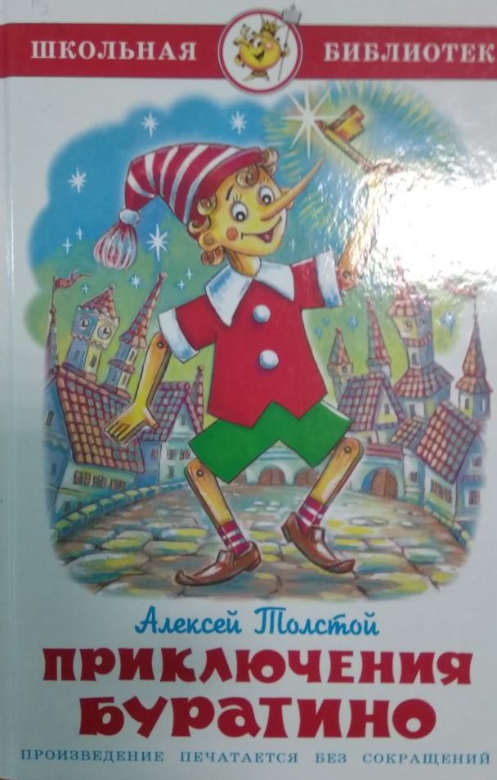 4. 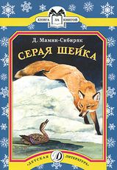

5. 6. 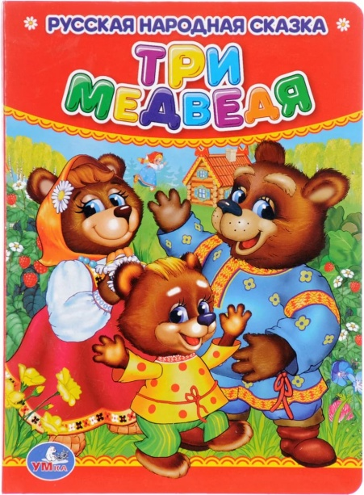

7. 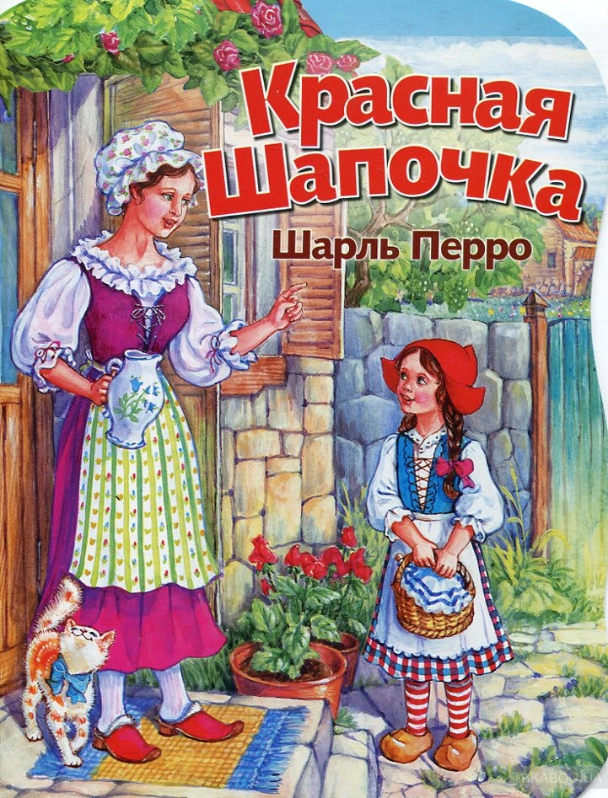 8. 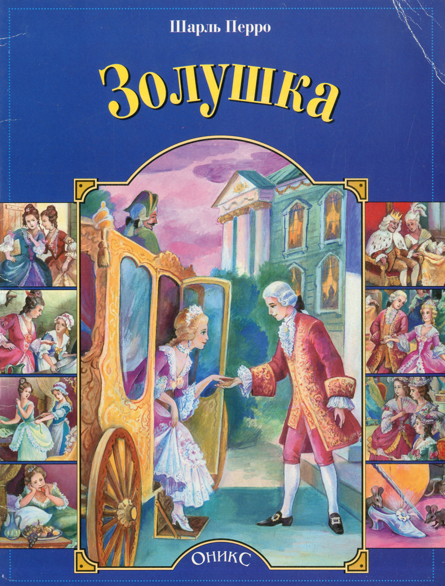

9. 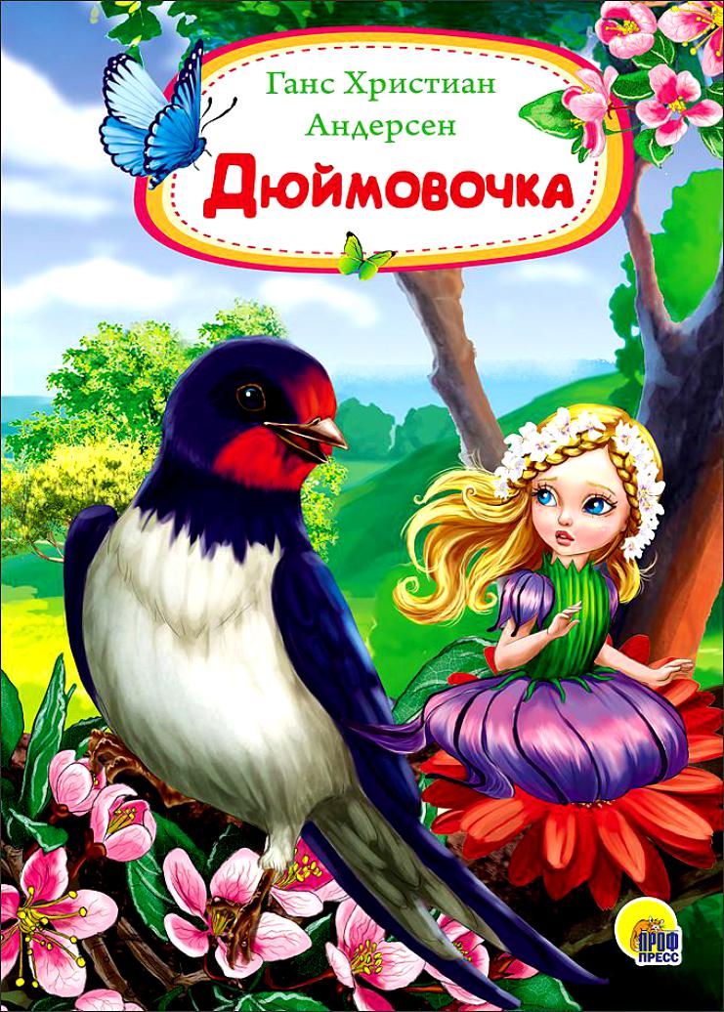10. 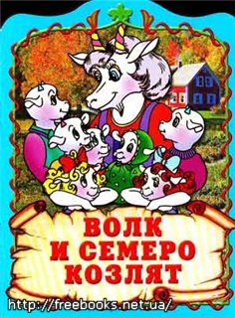

11. 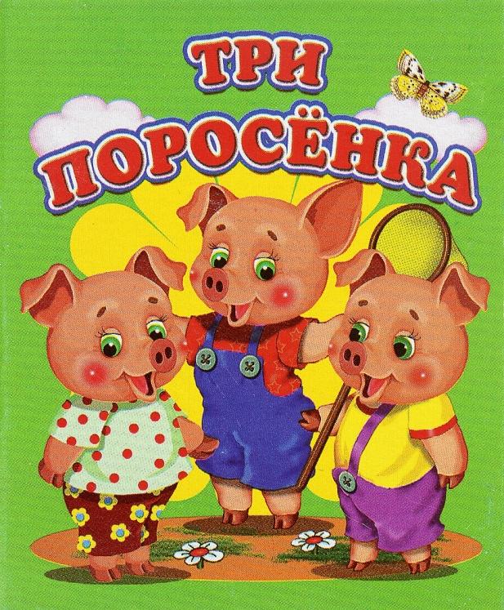12. 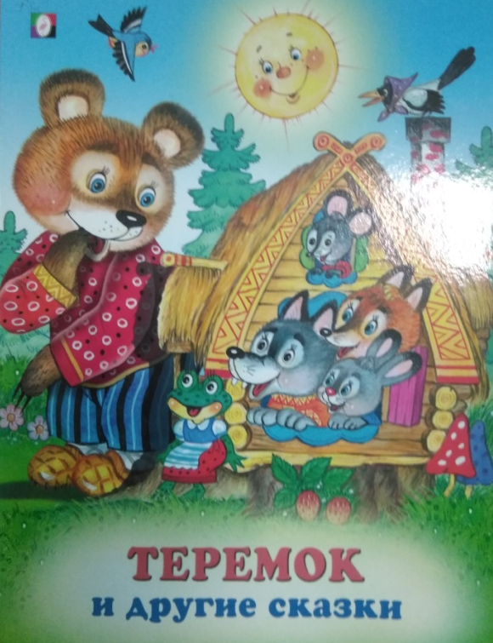

12. 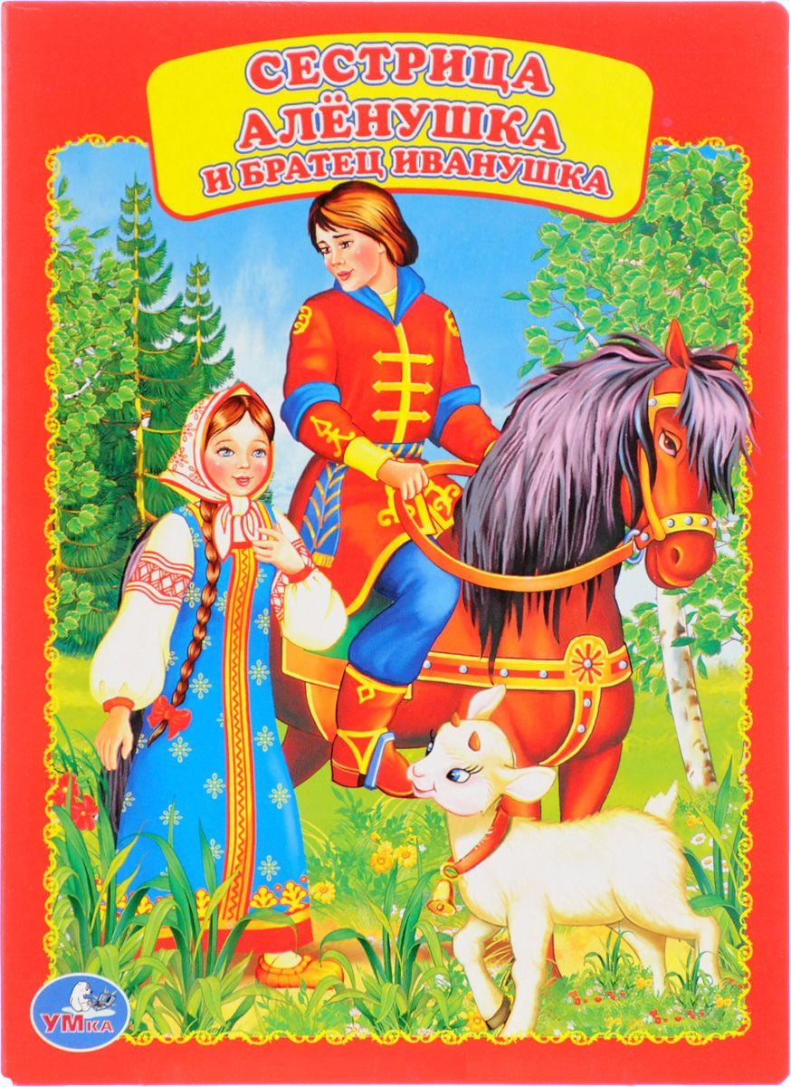13.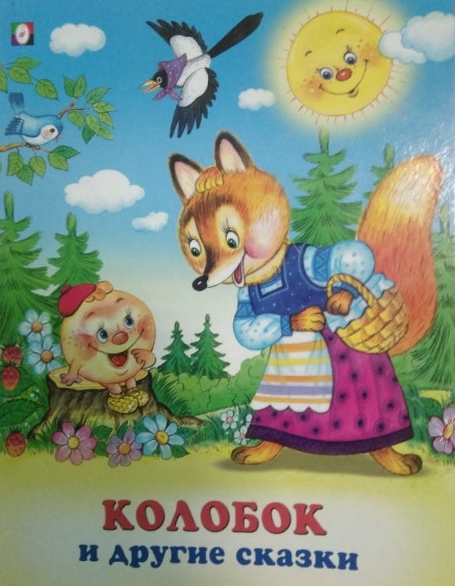

14. 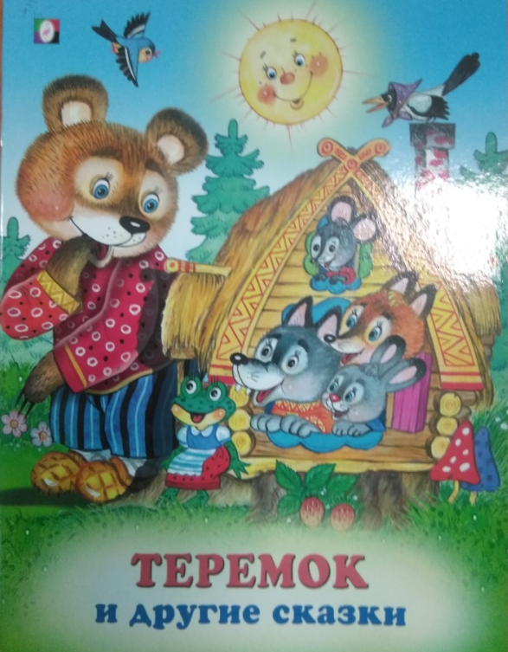 15. 